Министерство образования и науки Российской Федерации  
Федеральное‌ ‌государственное‌ ‌бюджетное‌ ‌образовательное‌ ‌учреждение‌

высшего‌ ‌образования‌

**«Пермский национальный исследовательский  
политехнический университет»**

Кафедра «Информационные технологии и автоматизированные системы»

**О Т Ч Ё Т**

**по лабораторной работе №3**

Дисциплина: основы алгоритмизации и программирования

Тема: Вычисление функций с использованием их разложения в степенной ряд

Выполнил работу

студент группы ПРТ-21-2б

Некрасов С.А.

__________________________

Проверила

Доцент кафедры ИТАС

к.т.н. Полякова О. А.

______________________

**Постановка задачи**

Для х изменяющегося от a до b с шагом (b-a)/k, где (k=10), вычислить функцию f(x), используя ее разложение в степенной ряд в двух случаях:

а) для заданного n;

б) для заданной точности e (e=0.0001).

Для сравнения найти точное значение функции.

**Вариант задания**

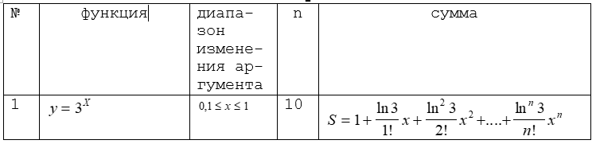

**Математическая модель**



1) Для заданного n:

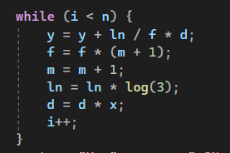

2) Для заданной точности e:

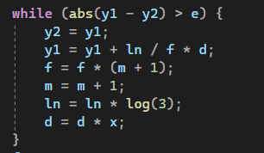

**Программа решения**

#include <iostream>

using namespace std;

int main()

{

setlocale(LC_ALL, "Russian");

long double ln, y, y1, y2;

int f,m,i;

double d,x,fx,step;

int n = 10;

double e = 0.0001;

step = (1 - 0.1) / 10;

x = 0.1;

while (x <= 1) {

fx = pow(3, x);

y2 = 0;

y1 = 1;

y = 1;

f = 1;

m = 1;

d = x;

i = 0;

ln = log(3);

while (abs(y1 - y2) > e) {

y2 = y1;

y1 = y1 + ln / f * d;

f = f * (m + 1);

m = m + 1;

ln = ln * log(3);

d = d * x;

}

f = 1;

m = 1;

d = x;

ln = log(3);

while (i < n) {

y = y + ln / f * d;

f = f * (m + 1);

m = m + 1;

ln = ln * log(3);

d = d * x;

i++;

}

cout << "X= " << x << " SN= " << y << " SE= " << y1 << " Y= " << fx << endl;

x = x + step;

}

}

**Результат работы программы**

